МБДОУ Одинцовская СОШ№1 дошкольное отделение-детский сад №23

Проект

на тему:

«День Победы»
для детей
подготовительной группы
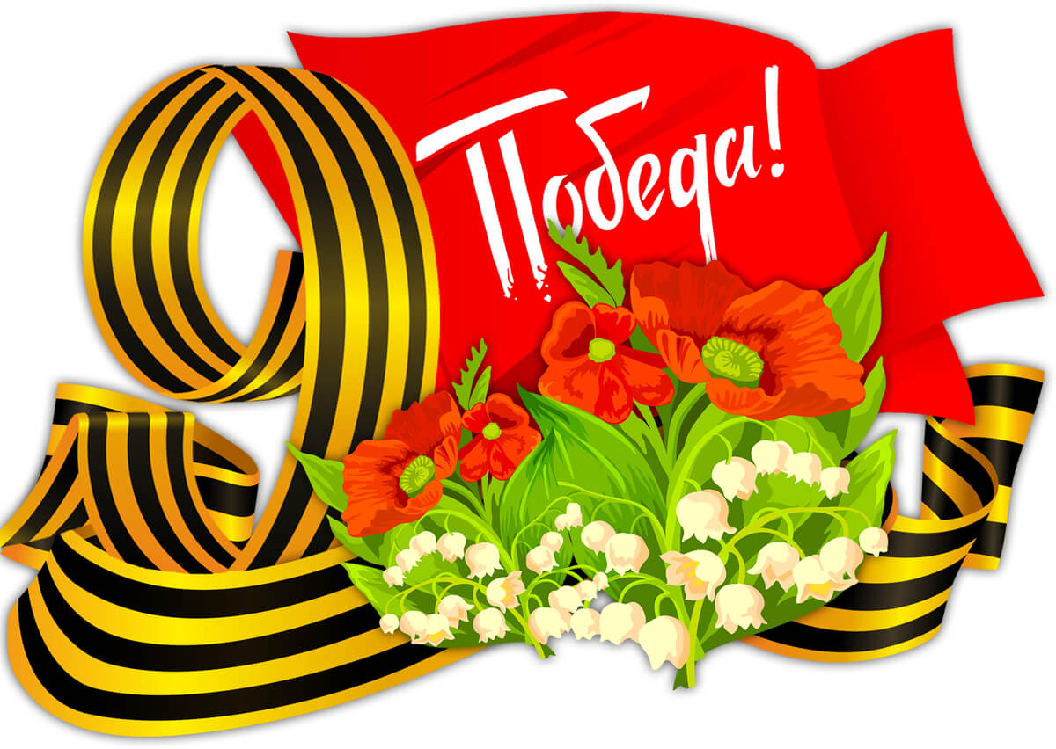
Мая

Проект «9 мая - день Победы».

Тема проекта: «9 мая-день Победы»

Составитель проекта: воспитатель подготовительной группы Балаян Ж.А.

Вид проекта: информационно –познавательный, творческий.

Продолжительность проекта: краткосрочный (с 26.04 - по 7.05)

Участники проекта: дети подготовительной группы, воспитатели, родители.
Актуальность выбора темы и её значимость:
Сила Российского государства, процветание его граждан, стабильная экономическая ситуация прежде всего зависят от творческого и интеллектуального потенциала подрастающего поколения, знания исторического прошлого, патриотических традиций нашей Родины.
Патриотическое воспитание подрастающего поколения является одной из самых актуальных задач нашего времени. Патриотическое воспитание ребёнка- сложный педагогический процесс. Понятие «патриотизм» включает в себя любовь к Родине, к земле, где родился и вырос, гордость за исторические свершения народа. Воспитание патриота начинается в дошкольном возрасте. Как писал В. А. Сухомлинский: «От того, как относится человек в годы детства к героическому подвигу своих отцов и дедов, зависит его нравственный облик, отношение к общественным интересам, к труду на благо Родины». Патриотическое чувство не возникает само по себе. Это результат длительного, целенаправленного воспитательного воздействия человека, начиная с самого детства. В связи с этим проблема нравственно-патриотического воспитания детей дошкольного возраста становится одной из актуальных. В результате систематической, целенаправленной воспитательной работы у детей могут быть сформированы элементы гражданственности и патриотизма. Нельзя быть патриотом, не чувствуя личной связи с Родиной, не зная, как любили, берегли и защищали её наши предки, наши отцы и деды.
9 Мая! Великий праздник для нашего народа. День радости и вместе с тем день печали. В этот праздник мы поздравляем ветеранов и чтим память погибших.
Наш проект направлен на патриотическое воспитание детей дошкольного возраста.
Накануне празднования дня Победы в нашем детском саду прошёл утренник, праздник, посвященный Дню Победы. Это праздник мира, дань мужеству и героизму советских солдат в борьбе с фашизмом. Прошло 79 лет со дня Победы нашего народа в Великой Отечественной войне. Дошкольники и их родители мало знают об этой войне, о ее героях и подвигах, не задумываются, как та, далёкая уже война прошла по судьбам их родственников.
Как помочь подрастающему поколению сформировать у них чувство долга, чувство уважения к славным защитникам нашей Родины, чувство гордости за свой великий народ, который подарил нам счастливую жизнь? В процессе реализации проекта у дошкольников будут формироваться чувства привязанности, верности, чувство собственного достоинства, гордости за свою Родину. Патриотическое воспитание-основа нравственного воспитания подрастающего поколения.
Мы, воспитатели, берём на себя ответственность за осуществление этой государственной, важной задачи.

Гипотеза: Участников Великой Отечественной войны с каждым годом становится всё меньше. Это люди преклонного возраста – прадедушки и прабабушки наших воспитанников. Чем больше мы говорим с детьми об истории нашей страны, о войне, тем более вероятность того, что наши потомки не забудут их и передадут эстафету памяти дальше – своим детям и внукам.

Проблема: К сожалению, сегодня, в период смены общественных формаций, нарушается преемственность поколений в воспитании детей. Современные дети не знают, что такое война, День Победы- праздник, о котором должен знать каждый ребёнок. Необходимо с детства рассказывать детям о войне, о тяготах войны не только для солдат, но и для всей страны. Для наших детей это уже очень далекое прошлое, но забыть его нельзя, мы всегда должны помнить тех, кто отдал жизнь за светлое будущее для нас. Дети мало знают о подвиге русского народа в борьбе с фашизмом в годы Великой Отечественной войны.

Ожидаемый результат:
В результате проведенных мероприятий дети должны узнать о легендарном прошлом нашей Родины; иметь представление о военных профессиях, о родах войск, военной технике, о земляках-героях, о героях своей семьи; должны быть ознакомлены с произведениями поэтов, писателей и художников на военную тему; называть города-герои; иметь простейшие представления о мероприятиях, направленных на воспитание патриотических чувств (Парад Победы, салют, возложение цветов и венков к обелискам, встречи с ветеранами).

Цель: формирование и расширение знаний детей старшего дошкольного возраста об истории Великой Отечественной войны, воспитание у детей патриотизма, чувства гордости за подвиг нашего народа, о детях войны, о празднике 9 мая и его значении, о символах праздника Победы.

Задачи:
- Дать представление о значении победы нашего народа в Великой Отечественной войне.
- Познакомить с историческими фактами военных лет.
- Воспитывать трепетное отношение к празднику Победы, уважение к заслугам и подвигам воинов Великой Отечественной войны.
- Обогащать и развивать словарный запас детей.
- Познакомить с произведениями художественной литературы и музыки о войне.
Ожидаемые результаты.
- Расширение представлений детей о подвигах советского народа, о защитниках отечества и героях Великой Отечественной войны;
- Проявление чувства гордости за стойкость и самоотверженность советского народа в период Великой Отечественной войны;
- Формирование внимательного и уважительного отношения у дошкольников к ветеранам и пожилым людям, желания оказывать им посильную помощь.
Этапы реализации проекта:
1 этап- организационно- подготовительный :
1.Изучение имеющихся условий для реализации проекта, сбор информации, подборка наглядно-дидактического материала, работа с методической литературой, составление плана работы над проектом, создание развивающей предметно-пространственной среды, подборка аудиозаписей, видеотеки.
2.Знакомство родителей с предложением об участии их, совместно с детьми в проектной деятельности, приуроченной к празднованию 75-летия Победы в Великой Отечественной войне, беседы и разъяснения по предстоящей работе, согласования по совместной деятельности.
2 этап- основной- практический:
1.Беседы:
- «История георгиевской ленточки»
- «О Великой Отечественной войне»
- «Что такое героизм?»
- «О городах героях»
- «Дети войны»
- «ДЕНЬ ПОБЕДЫ»

2.Непосредственная образовательная деятельность:
- «Это праздник со слезами на глазах»
- «Поклонимся погибшим тем бойцам…»
- «Великая Отечественная война: лица победы, дети войны»
- «Символы Победы – ордена, медали и знамена»
- «Нам нужен мир»

- Чтение и заучивание стихов, пословиц, поговорок о Родине, о Великой Отечественной войне.
Стихи: О. Высотская «Салют», В. Берестов «Мирная считалка», Н. Найдёнова «Хотим под мирным небом жить», К. Ибряев «Здравствуй Родина моя!».
Пословицы и поговорки: «Родной край –сердцу рай», «Родина – мать, чужбина-мачеха», «Нет в мире краше Родины нашей», «Умелый боец-везде молодец!», «Воин воюет, а детки горюют», «Мир да лад-Божья благодать!»…
- Чтение художественной литературы:
М. Зощенко «Солдатские рассказы», Ю. Яковлев «Как Сережа на войну ходил», Л. Кассиль «Твои защитники», С. Баруздин «За Родину», С. Михалков «Быль для детей», О. Высоцкая «Салют», С. Орлов «9 мая 1945года», Е. Благинина «Шинель», М. Борисова «Бабушка – партизанка», Е. Трутнева «Парад», А. Барто «На заставе», А. Метяев «Землянка», «Мешок Овсянки», С.П. Алексеев «Медаль», «Всюду известны», К. Чибисов «Вечный огонь», А.Твардовский «Рассказ танкиста», С.Михалков «День Победы».
5.Прослушивание музыкальных произведений:
«Вставай страна огромная» (муз. А. Александрова, сл. В. Лебедева-Кумача); «Марш защитников Москвы» (муз. Б. Мокроусова, сл. А. Сурикова); «Вечный огонь» (муз. А. Филиппенко, сл. Д. Чибисовой); «Эх, дороги» (муз. А. Новикова, сл. Л. Ошанина); «Орлята учатся летать» (муз. А. Пахмутовой, сл. В Добронравова); «Три танкиста» (муз. Братьев Покрасс, сл. Б. Ласкина)
6.Продуктивная деятельность:
Рассматривание альбомов «Кто помог солдатам победить», «Собаки на войне», рассматривание иллюстраций о войне, дне Победы.
Рисование: «Парад ко Дню Победы», «Георгиевская ленточка»
Аппликация: «Праздничный салют ко Дню Победы», «Голубь мира», «Цветы к памятным местам».
Лепка (коллективная работа): «Военная техника».
Конструирование из бросового материала: «За Родину!», «Музей военной техники».
7.Дидактические игры: «Назови пословицу», «Военный транспорт», «Чья форма?»,
«Раньше и теперь», «Защитники Отечества», «Великие люди России».

8.Сюжетно-ролевые игры:
«Пограничники», «Мы военные разведчики», «Моряки», «Лётчики».
9.Подвижные игры:
«Полоса препятствий», «Помоги раненому», «Разведка», «Встречные перебежки», «Попади в цель», «Меткий стрелок», «Будь внимательным», «Кто быстрее», «Перетягушки», «Саперы», «Пройди бесшумно».

3 этап – заключительный-итог проекта
- Организация выставки работ ко Дню Победы
- Конкурс чтецов «Этот праздник со слезами на глазах» (под руководством своих родителей ребята разучили понравившиеся произведения о ВОВ).
- Экскурсия с родителями к памятнику «Клятва» -возложение цветов).
- Открытое мероприятие посвящённое 9 Мая.

ЗАКЛЮЧЕНИЕ
Проект «День Победы» рассчитан на то, чтобы сформировать у детей знания об историческом прошлом Родины, установить историческую преемственность поколений, дать им возможность получить целостное восприятие событий, связанных с Великой Отечественной войной.
Реализация проекта позволяет не просто повысить интерес детей к людям, защищавшим Родину много лет назад, но и способствует формированию подлинно гражданско-патриотической позиции у дошкольников, которая затем ляжет в основу личности взрослого человека – гражданина своей страны.

